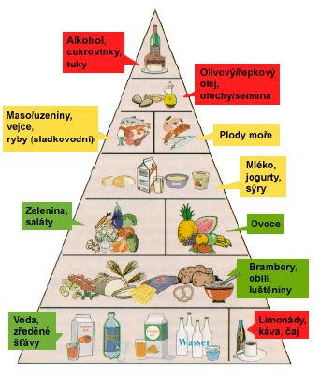

Modifikovaná výživová pyramida

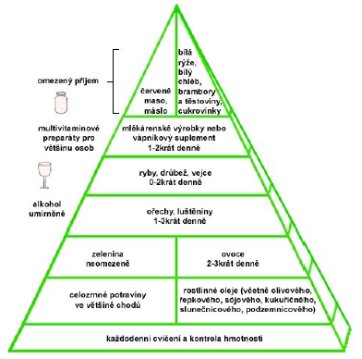

Modifikovaná výživová pyramida podle Willeta

POTRAVINOVÁ LOĎ

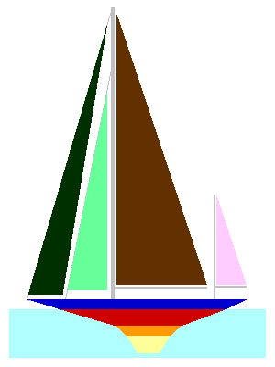

ZELENINA ŠKROB

OVOCE JEDNODUCHÉ

CUKRY

MLÉČNÉ
VÝROBKY MASO
RYBY
ŽIVOČIŠ.
TUK

ROSTLIN.TUK VODA ALKOHOL

Plochy jednotlivých dílů lodi (plachty, trup atd.) odpovídají jednotlivým dílům potravy.
V případě správných poměrů dílů je loď vyvážená a může plout po vodě – nejcennější tekutině. Alkohol je brzda.

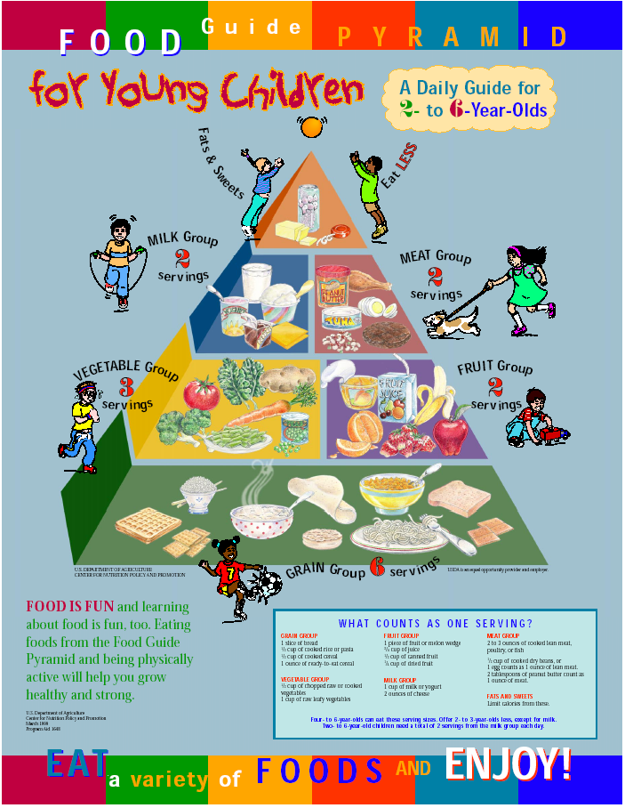

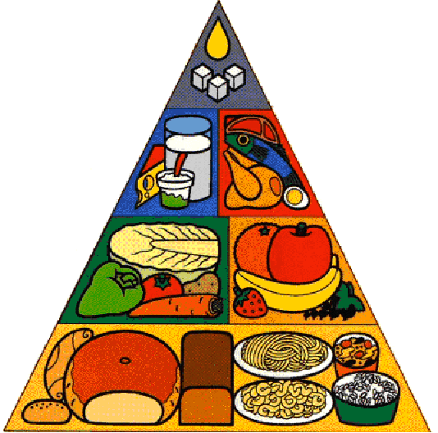
Potravinová pyramida

